附件4

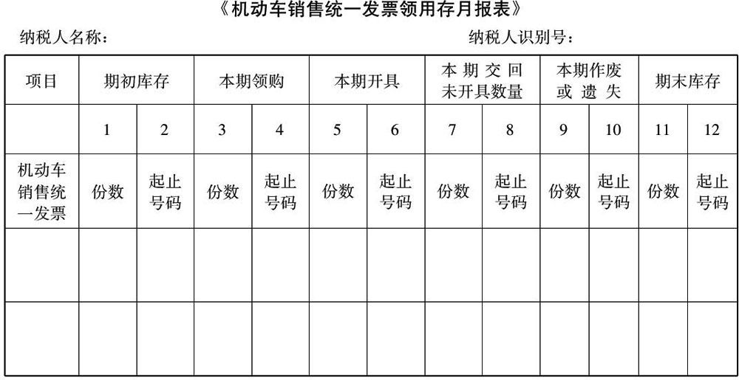
填表说明：
1.本表为开具机动车销售统一发票的纳税人填写；
2.本表“本期交回未开具数量”为税务机关本期收缴或缴销的发票；
3.本表“本期作废或遗失”为本期作废和遗失的发票；
4.本表“起止号码”为发票号码的起止号码。

